|  |  |  |  |
| --- | --- | --- | --- |
| **DOCENTE** | SARA VERDUGO | | |
| **ASIGNATURA** | CIENCIAS NATURALES | | |
| **CURSO** | 401 402 | **FECHA ENTREGA** | SEMANA 2 |
| **ENVIAR A:** sverdugo@educacionbogota.edu.co | | | |

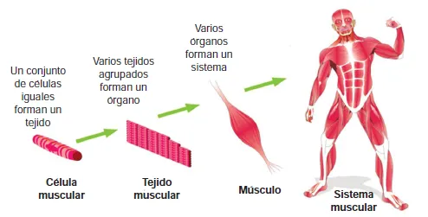

**LA CÉLULA PROCARIOTA Y EUCARIOTA**

Como ya sabemos la célula es la unidad morfológica y funcional que compone a todo ser vivo. Estas unidades morfológicas se dividen en dos grandes grupos según su estructura, **células procariotas** y **células eucariotas.**

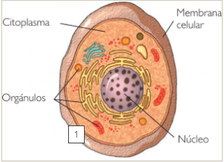**La célula eucariota:** Es aquella que tiene un núcleo definido, en el cual se encuentra material genético (ADN) del organismo, protegido por el citoplasma y una membrana que constituye la envoltura celular.

**La célula procariota:** Es un organismo **unicelular** sinnúcleo, cuyo material genético se encuentra esparcido en el citoplasma.

**ORGANIZACIÓN INTERNA DE LOS SERES VIVOS**

En los seres **pluricelulares o multicelulares**, las células se organizan para formar estructuras más completas: **célula,** **tejido, órgano y sistema**. Veamos su organización:

**+** **De células a tejidos:** las células que tiene igual tamaño, forma semejante, y que realizan una función determinada se reúnen para formar tejidos. Ejemplo: en el ser humano el tejido muscular tiene como función realizar movimientos.

**+ De tejidos a órganos:** diferentes tejidos se agrupan para formar órganos. Entonces un órgano es una asociación de tejidos que trabajan juntos para realizar una misma función. Ejemplo:en el ser humano el estómago esta formado por varios tejidos; el *epitelial* que segrega jugos gástricos, el *muscular* encargado del movimiento de los órganos, y el *nervioso* que controla estos movimientos.

**+ De órganos a sistemas:** Varios órganos se agrupan en sistemas para realizar una función coordinada. Ejemplo:los órganos como la *boca, el esófago, estómago, hígado, páncreas, y los intestinos* se asocian y forman el sistema digestivo. Veamos el siguiente sistema de organización interna:

**ACTIVIDADES EN CASA**

**Desarrollo este trabajo y las actividades en el cuaderno con letra clara; recuerdo que debo escanear y enviar al correo electrónico que está en la parte superior.**

**1.** Dibujo y coloreo la célula vegetal con cada una de sus partes principales.

**2.** Basado en la organización interna de los seres vivos y en la gráfica del Sistema Muscular, Dibujar un esquema del Sistema Óseo.

**3.** Invento una sopa de letras con cada una de las partes principales de las células procariota y eucariota.